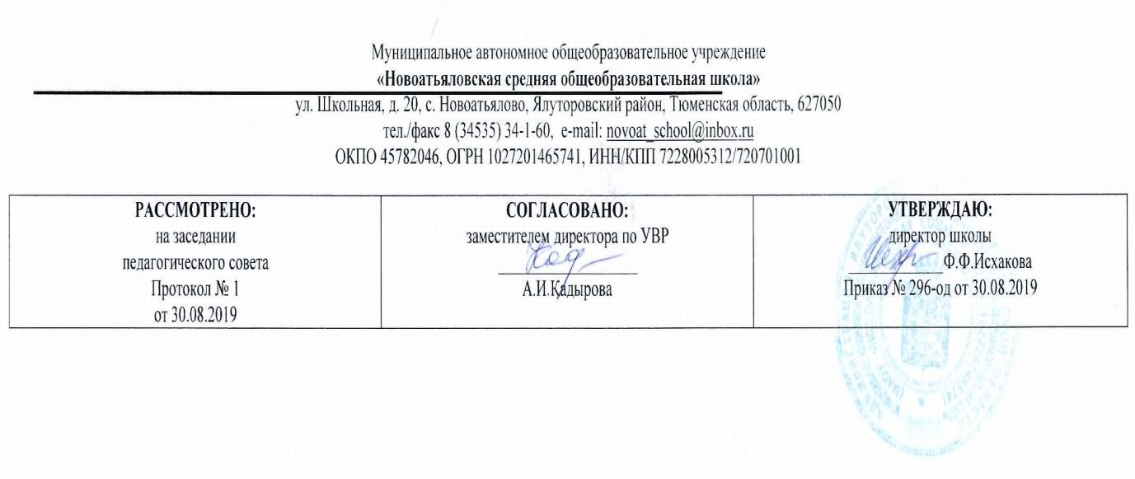

**Рабочая программа**

**курса внеурочной деятельности**

**«Шахматы»**

(спортивно-оздоровительное направление)

1-4 классы

(начальное общее образование)

Составитель рабочей программы: Кенжегузинов Ермек Гомарович, учитель математики, физики, информатики

**2019-2020 учебный год**

**1. Результаты освоения курса внеурочной деятельности.**

В процессе обучения и воспитания собственных установок, потребностей в значимой мотивации на соблюдение норм и правил здорового образа жизни, культуры здоровья у обучающихся формируются познавательные, личностные, регулятивные, коммуникативные универсальные учебные действия.

*Личностными* результатами программы внеурочной деятельности по спортивно-оздоровительному направлению «Шахматы» является формирование следующих умений:

* Определять и высказывать простые и общие для всех людей правила поведения при сотрудничестве (этические нормы);
* В предложенных педагогом ситуациях общения и сотрудничества, опираясь на общие для всех простые правила поведения, делать выбор, при поддержке других участников группы и педагога, как поступить.

*Метапредметными* результатами программы внеурочной деятельности по спортивно-оздоровительному направлению “шахматы” – является формирование следующих универсальных учебных действий (УУД):

*Регулятивные УУД*:

* Определять и формулировать цель деятельности на занятии с помощью учителя, а далее самостоятельно.
* Проговаривать последовательность действий.
* Учить высказывать своё предположение (версию) на основе данного задания, учить работать по предложенному учителем плану, а в дальнейшем уметь самостоятельно планировать свою деятельность.
* Средством формирования этих действий служит технология проблемного диалога на этапе изучения нового материала.
* Учиться совместно с учителем и другими воспитанниками давать эмоциональную оценку деятельности на занятии. Средством формирования этих действий служит технология оценивания образовательных достижений (учебных успехов).

*Познавательные УУД*:

* Добывать новые знания: находить ответы на вопросы, используя разные источники информации, свой жизненный опыт и информацию, полученную на занятии.
* Перерабатывать полученную информацию: делать выводы в результате совместной работы всей команды. Средством формирования этих действий служит учебный материал и задания.

*Коммуникативные УУД*:

* Умение донести свою позицию до других: оформлять свою мысль. Слушать и понимать речь других.
* Совместно договариваться о правилах общения и поведения в игре и следовать им.
* Рост личностного, интеллектуального и социального развития ребёнка, развитие коммуникативных способностей, инициативности, толерантности, самостоятельности.
* Приобретение теоретических знаний и практических навыков шахматной игре.

• Освоение новых видов деятельности (дидактические игры и задания, игровые упражнения, соревнования).

*Предметными* результатами деятельности по спортивно-оздоровительному направлению “шахматы” – являются:

* знание шахматных терминов;
* знание названия шахматных фигур;
* знание правил хода и взятия каждой фигурой;
* знание различий между диагоналями, вертикалями, горизонталями;
* умение проводить элементарные комбинации;
* умение планировать нападение на фигуры противника, организовать защиту

своих фигур;

**2. Содержание курса внеурочной деятельности с указанием форм организации и видов деятельности.**

**Содержание:**

1. Краткая история шахмат. Рождение шахмат. От чатуранги к шатранджу. Шахматы проникают в Европу. Чемпионы мира по шахматам. Выдающиеся шахматисты нашего времени. Шахматные правила FIDE. Этика шахматной борьбы.
2. Шахматная доска. Первое знакомство с шахматным королевством. Шахматная доска. Белые и черные поля. Горизонталь, вертикаль, диагональ. Центр шахматной доски.
3. Шахматные фигуры. Белые фигуры. Черные фигуры. Ладья, слон, ферзь, конь, пешка, король. Сравнительная сила фигур. Ценность шахматных фигур (К, С = 3, Л = 5, Ф = 9).
4. Начальная расстановка фигур. Начальное положение (начальная позиция). Расположение каждой из фигур в начальном положении; правило “Каждый ферзь любит свой цвет”. Связь между горизонталями, вертикалями, диагоналями и начальной расстановкой фигур.
5. Ценность шахматных фигур. Повторение: ценность шахматных фигур (К, С = 3, Л = 5, Ф = 9). Сравнительная сила фигур. Абсолютная и относительная сила фигур. Достижение материального перевеса. Нападение и защита. Способы защиты (5 способов).
6. Ходы и взятие фигур. (Основная тема учебного курса.) Правила хода и взятия каждой из фигур. Игра “на уничтожение. Белопольные и чернопольные слоны, одноцветные и разноцветные слоны. Качество. Легкие и тяжелые фигуры. Ладейные, коневые, слоновые, ферзевые и королевские пешки. Взятие на проходе. Превращение пешки.
7. Цель шахматной партии. Шах. Понятие о шахе. Защита от шаха. Мат – цель шахматной партии. Матование одинокого короля. Задачи на мат в один ход. Пат. Ничья. Пат и другие случаи ничьей. Мат в один ход. Длинная и короткая рокировка и ее правила.
8. Игра всеми фигурами из начального положения. Шахматная партия. Начало шахматной партии. Представления о том, как начинать шахматную партию.

Короткие шахматные партии.

**Формы организации деятельности**:

* + практическая игра.
  + решение шахматных задач, комбинаций и этюдов.
  + дидактические игры и задания, игровые упражнения;
  + теоретические занятия, шахматные игры, шахматные дидактические игрушки.
  + Участие в турнирах и соревнованиях.

**Виды деятельности**:

* + игровая деятельность;
  + познавательная деятельность;
  + проблемно-ценностное общение.

**3. Тематическое планирование.**

|  |  |  |
| --- | --- | --- |
| **№** | **Количество часов** | **Тема** |
| 1 | 1 | Поля, горизонталь, вертикаль, диагональ, центр. Ходы шахматных фигур. Шах, мат, пат. Начальное положение. |
| 2 | 1 | Рокировка. Взятие на проходе. Превращение пешки. Варианты ничьей. |
| 3 | 1 | Происхождение шахмат. Легенды о шахматах. |
| 4 | 1 | Обозначение горизонталей, вертикалей, полей. |
| 5 | 1 | Обозначение шахматных фигур и терминов. Запись начального положения. |
| 6 | 1 | Краткая и полная шахматные нотации. Запись партии. |
| 7 | 1 | Ценность фигур. Сравнительная сила фигур. |
| 8 | 1 | Достижение материального перевеса. |
| 9 | 1 | Достижение материального перевеса. Способы защиты. |
| 10 | 1 | Защита. |
| 11 | 1 | Две ладьи против короля. |
| 12 | 1 | Ферзь и ладья против короля. |
| 13 | 1 | Ферзь и король против короля. |
| 14 | 1 | Ладья и король против короля. |
| 15 | 1 | Учебные положения на мат в два хода в эндшпиле. |
| 16 | 1 | Цугцванг. |
| 17 | 1 | Учебные положения на мат в два хода в миттельшпиле. |
| 18 | 1 | Учебные положения на мат в два хода в дебюте. |
| 19 | 1 | Матовые комбинации. Тема отвлечения. |
| 20 | 1 | Матовые комбинации. Тема завлечения. |
| 21 | 1 | Матовые комбинации. Тема блокировки. |
| 22 | 1 | Тема разрушения королевского прикрытия. |
| 23 | 1 | Тема освобождения пространства и уничтожения защиты. |
| 24 | 1 | Другие темы комбинаций и сочетание тематических приёмов. |
| 25 | 1 | Комбинации, ведущие к достижению материального перевеса. Тема отвлечения. Тема завлечения. |
| 26 | 1 | Тема уничтожения защиты. Тема связки. |
| 27 | 1 | Тема освобождения пространства. Тема перекрытия. |
| 28 | 1 | Тема превращения пешки. |
| 29 | 1 | Сочетание тактических приёмов. |
| 30 | 1 | Патовые комбинации. |
| 31 | 1 | Комбинации на вечный шах. |
| 32 | 1 | Типичные комбинации в дебюте. |
| 33 | 1 | Типичные комбинации в дебюте (усложнённый вариант). |
| 34 | 1 | Игровая практика. |